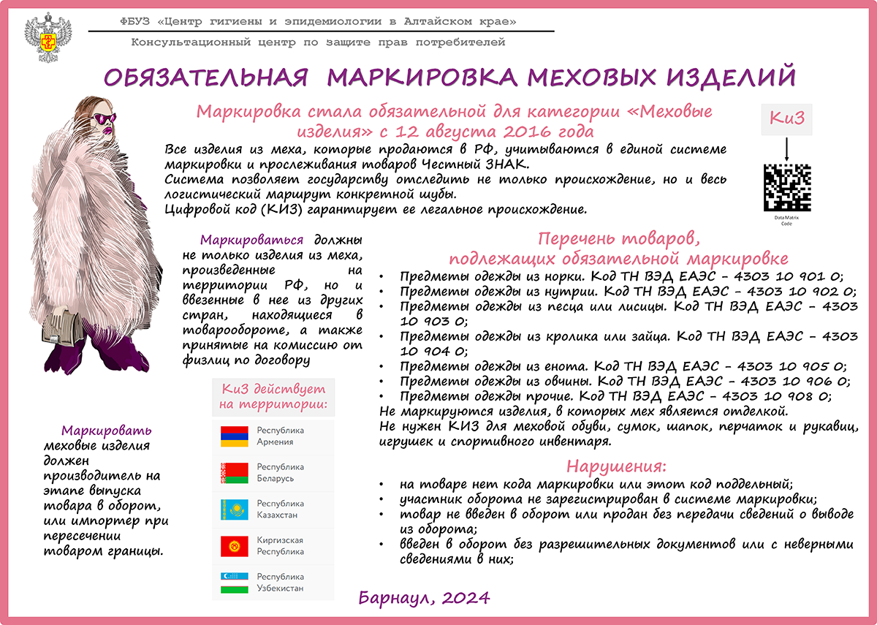

*14.02.2024 по материалам сайта https://22.rospotrebnadzor.ru*